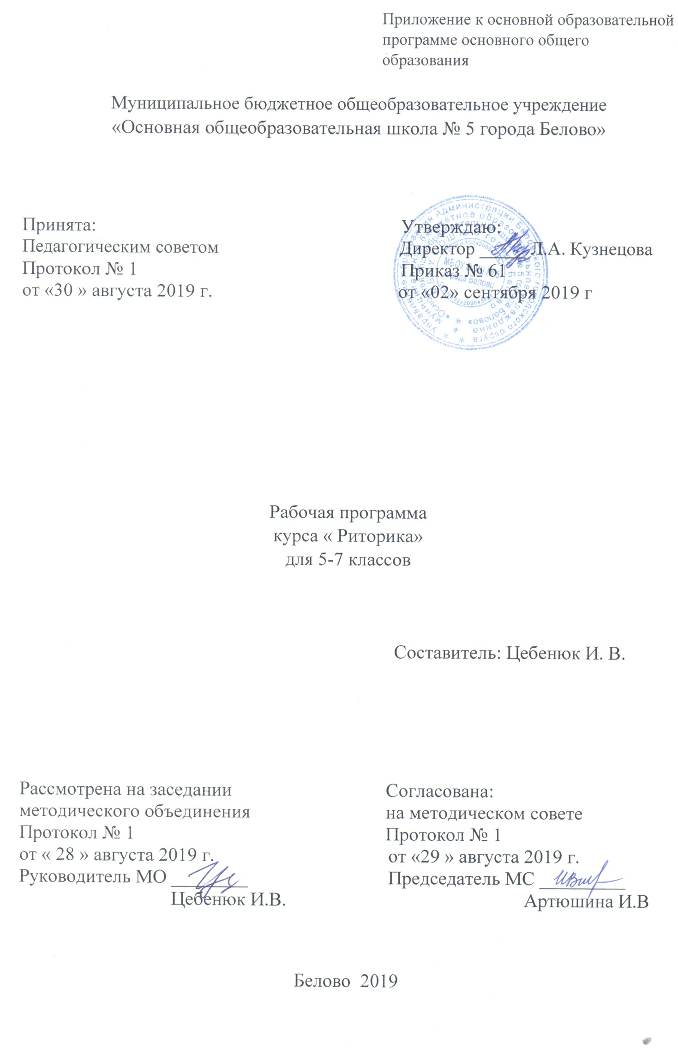

Содержание:
- Планируемые результаты освоения курса «Риторика»…………………………3
- Содержание курса «Риторика»……………………………………………………6
- Тематическое планирование с указанием количества часов, отводимых
на освоение каждой темы…………………………………………………………9

- Планируемые результаты освоения курса «Риторика»
Изучение учебного курса «Риторика» на уровне основного общего образования дает возможность достичь определенных планируемых результатов, среди которых выделяют: личностные, метапредметные и предметные .
Личностные результаты должны отражать:
1) воспитание российской гражданской идентичности: патриотизма, уважения к Отечеству, прошлое и настоящее многонационального народа России; осознание своей этнической принадлежности, знание истории, языка, культуры своего народа, своего края, основ культурного наследия народов России и человечества; усвоение гуманистических, демократических и традиционных ценностей многонационального российского общества; воспитание чувства ответственности и долга перед Родиной;
2) формирование ответственного отношения к учению, готовности и способности обучающихся к саморазвитию и самообразованию на основе мотивации к обучению и познанию, осознанному выбору и построению дальнейшей индивидуальной траектории образования на базе ориентировки в мире профессий и профессиональных предпочтений с учетом устойчивых познавательных интересов, а также на основе формирования уважительного отношения к труду, развития опыта участия в социально значимом труде;
3) формирование целостного мировоззрения, соответствующего современному уровню развития науки и общественной практики, учитывающего социальное, культурное, языковое, духовное многообразие современного мира;
4) формирование осознанного, уважительного и доброжелательного отношения к другому человеку, его мнению, мировоззрению, культуре, языку, вере, гражданской позиции, к истории, культуре, религии, традициям, языкам, ценностям народов России и народов мира; готовности и способности вести диалог с другими людьми и достигать в нем взаимопонимания;
5) освоение социальных норм, правил поведения, ролей и форм социальной жизни в группах и сообществах, включая взрослые и социальные сообщества; участие в школьном самоуправлении и общественной жизни в пределах возрастных компетенций с учетом региональных, этнокультурных, социальных и экономических особенностей;
6) развитие морального сознания и компетентности в решении моральных проблем на основе личностного выбора, формирование нравственных чувств и нравственного поведения, осознанного и ответственного отношения к собственным поступкам;
7) формирование коммуникативной компетентности в общении и сотрудничестве со сверстниками, детьми старшего и младшего возраста, взрослыми в процессе образовательной, общественно полезной, учебно-исследовательской, творческой и других видов деятельности;
8) формирование ценности здорового и безопасного образа жизни; усвоение правил индивидуального и коллективного безопасного поведения в чрезвычайных ситуациях, угрожающих жизни и здоровью людей, правил поведения на транспорте и на дорогах;
9) формирование основ экологической культуры, соответствующей современному уровню экологического мышления, развитие опыта экологически ориентированной рефлексивно-оценочной и практической деятельности в жизненных ситуациях;
10) осознание значения семьи в жизни человека и общества, принятие ценности семейной жизни, уважительное и заботливое отношение к членам своей семьи;
11) развитие эстетического сознания через освоение художественного наследия народов России и мира, творческой деятельности эстетического характера.

Метапредметные результаты должны отражать:
1) умение самостоятельно определять цели своего обучения, ставить и формулировать для себя новые задачи в учебе и познавательной деятельности, развивать мотивы и интересы своей познавательной деятельности;
2) умение самостоятельно планировать пути достижения целей, в том числе альтернативные, осознанно выбирать наиболее эффективные способы решения учебных и познавательных задач;
3) умение соотносить свои действия с планируемыми результатами, осуществлять контроль своей деятельности в процессе достижения результата, определять способы действий в рамках предложенных условий и требований, корректировать свои действия в соответствии с изменяющейся ситуацией;
4) умение оценивать правильность выполнения учебной задачи, собственные возможности ее решения;
5) владение основами самоконтроля, самооценки, принятия решений и осуществления осознанного выбора в учебной и познавательной деятельности;
6) умение определять понятия, создавать обобщения, устанавливать аналогии, классифицировать, самостоятельно выбирать основания и критерии для классификации, устанавливать причинно-следственные связи, строить логическое рассуждение, умозаключение (индуктивное, дедуктивное и по аналогии) и делать выводы;
7) умение создавать, применять и преобразовывать знаки и символы, модели и схемы для решения учебных и познавательных задач;
8) смысловое чтение;
9) умение организовывать учебное сотрудничество и совместную деятельность с учителем и сверстниками; работать индивидуально и в группе: находить общее решение и разрешать конфликты на основе согласования позиций и учета интересов; формулировать, аргументировать и отстаивать свое мнение;
10) умение осознанно использовать речевые средства в соответствии с задачей коммуникации для выражения своих чувств, мыслей и потребностей; планирования и регуляции своей деятельности; владение устной и письменной речью, монологической контекстной речью;
11) формирование и развитие компетентности в области использования информационно-коммуникационных технологий (далее - ИКТ компетенции); развитие мотивации к овладению культурой активного пользования словарями и другими поисковыми системами;
12) формирование и развитие экологического мышления, умение применять его в познавательной, коммуникативной, социальной практике и профессиональной ориентации.
Предметные результаты должны отражать:

1) совершенствование различных видов устной и письменной речевой деятельности (говорения и аудирования, чтения и письма, общения при помощи современных средств устной и письменной коммуникации):
создание устных монологических высказываний разной коммуникативной направленности в зависимости от целей, сферы и ситуации общения с соблюдением норм современного русского литературного языка и речевого этикета; умение различать монологическую, диалогическую и полилогическую речь, участие в диалоге и полилоге;
развитие навыков чтения на русском языке (изучающего, ознакомительного, просмотрового) и содержательной переработки прочитанного материала, в том числе умение выделять главную мысль текста, ключевые понятия, оценивать средства аргументации и выразительности;
овладение различными видами аудирования (с полным пониманием, с пониманием основного содержания, с выборочным извлечением информации);
понимание, интерпретация и комментирование текстов различных функционально-смысловых типов речи (повествование, описание, рассуждение) и функциональных разновидностей языка, осуществление информационной переработки текста, передача его смысла в устной и письменной форме, а также умение характеризовать его с точки зрения единства темы, смысловой цельности, последовательности изложения;
умение оценивать письменные и устные речевые высказывания с точки зрения их эффективности, понимать основные причины коммуникативных неудач и уметь объяснять их; оценивать собственную и чужую речь с точки зрения точного, уместного и выразительного словоупотребления;
выявление основных особенностей устной и письменной речи, разговорной и книжной речи;
умение создавать различные текстовые высказывания в соответствии с поставленной целью и сферой общения (аргументированный ответ на вопрос, изложение, сочинение, аннотация, план (включая тезисный план), заявление, информационный запрос и др.);
2) понимание определяющей роли языка в развитии интеллектуальных и творческих способностей личности в процессе образования и самообразования:
осознанное использование речевых средств для планирования и регуляции собственной речи; для выражения своих чувств, мыслей и коммуникативных потребностей;
соблюдение основных языковых норм в устной и письменной речи;
стремление расширить свою речевую практику, развивать культуру использования русского литературного языка, оценивать свои языковые умения и планировать их совершенствование и развитие;
3) использование коммуникативно-эстетических возможностей русского языка:
распознавание и характеристика основных видов выразительных средств фонетики, лексики и синтаксиса (звукопись; эпитет, метафора, развёрнутая и скрытая метафоры, гипербола, олицетворение, сравнение; сравнительный оборот; фразеологизм, синонимы, антонимы, омонимы) в речи;
уместное использование фразеологических оборотов в речи;
корректное и оправданное употребление междометий для выражения эмоций, этикетных формул;
использование в речи синонимичных имен прилагательных в роли эпитетов;
4) расширение и систематизация научных знаний о языке, его единицах и категориях; осознание взаимосвязи его уровней и единиц; освоение базовых понятий лингвистики:
идентификация самостоятельных (знаменательных) служебных частей речи и их форм по значению и основным грамматическим признакам;
распознавание существительных, прилагательных, местоимений, числительных, наречий разных разрядов и их морфологических признаков, умение различать слова категории состояния и наречия;
распознавание глаголов, причастий, деепричастий и их морфологических признаков;
распознавание предлогов, частиц и союзов разных разрядов, определение смысловых оттенков частиц;
распознавание междометий разных разрядов, определение грамматических особенностей междометий;
5) формирование навыков проведения различных видов анализа слова, синтаксического анализа словосочетания и предложения, а также многоаспектного анализа текста:
анализ текста и распознавание основных признаков текста, умение выделять тему, основную мысль, ключевые слова, микротемы, разбивать текст на абзацы, знать композиционные элементы текста;
определение звукового состава слова, правильное деление на слоги, характеристика звуков слова;
определение лексического значения слова, значений многозначного слова, стилистической окраски слова, сферы употребления, подбор синонимов, антонимов;
опознавание основных единиц синтаксиса (словосочетание, предложение, текст);
умение выделять словосочетание в составе предложения, определение главного и зависимого слова в словосочетании, определение его вида;
определение вида предложения по цели высказывания и эмоциональной окраске;
определение функционально-смысловых типов речи, принадлежности текста к одному из них и к функциональной разновидности языка, а также создание текстов различного типа речи и соблюдения норм их построения;
определение видов связи, смысловых, лексических и грамматических средств связи предложений в тексте, а также уместность и целесообразность их использования;
6) обогащение активного и потенциального словарного запаса, расширение объема используемых в речи грамматических языковых средств для свободного выражения мыслей и чувств в соответствии с ситуацией и стилем общения:
умение использовать словари (в том числе - мультимедийные) при решении задач построения устного и письменного речевого высказывания, осуществлять эффективный и оперативный поиск на основе знаний о назначении различных видов словарей, их строения и способах конструирования информационных запросов;
пользование толковыми словарями для извлечения необходимой информации, прежде всего - для определения лексического значения (прямого и переносного) слова, принадлежности к его группе однозначных или многозначных слов, определения прямого и переносного значения, особенностей употребления;
пользование орфоэпическими, орфографическими словарями для определения нормативного написания и произношения слова;
использование фразеологических словарей для определения значения и особенностей употребления фразеологизмов;
7) овладение основными нормами литературного языка (орфоэпическими, лексическими, грамматическими, орфографическими, пунктуационными, стилистическими), нормами речевого этикета; приобретение опыта использования языковых норм в речевой практике при создании устных и письменных высказываний; стремление к речевому самосовершенствованию, овладение основными стилистическими ресурсами лексики и фразеологии языка:
соблюдение основных орфоэпических правил современного русского литературного языка, определение места ударения в слове в соответствии с акцентологическими нормами;
выявление смыслового, стилистического различия синонимов, употребления их в речи с учётом значения, смыслового различия, стилистической окраски

- Содержание курса «Риторика»

5 класс
Введение
Что значит «уметь говорить». Неподготовленная и подготовленная речь. Публичное слово в жизни человека.
Элементарные сведения о слове-действии. Пути словесного воздействия. Особенности восприятия публичного высказывания. Внутренние обстоятельства общения (мотивы и цель) и их отражение в словесной форме. Качество и эффективность речи. Гибкость речевого поведения на разных этапах общения при передаче одной и той же информации с учѐтом различных целей (проинформировать, побудить к действию, убедить, внушить и т.п.).
Различные способы передачи информации. Вариативность при передаче информации различными отправителями. Условия восприятия информации получателем. Начальные сведения о языке как механизме передачи информации.
Риторика как наука об организации мысли в словесной форме. Риторические требования к построению речи. Начальные сведения о традиционных частях построения речи (изобретение, расположение, слововыражение, память, произнесение).
Раздел 1
Произнесение (actio, или pronuntiatio, - исполнение речи) как один из основных этапов работы над речью
Древние ораторы о требованиях к произнесению речи. Условия восприятия устного высказывания (отправитель – получатель – отправитель). Внутренняя и внешняя сторона речи.
Звуковая сторона речи.
Система звуковых смысло-различительных средств русского языка (звуки-смыслоразличители, ритмика слова, виды ударений, интонация, фраза, виды пауз). Ритмическая организация речи. Дикция. Диапазон голоса, дыхание, интонация. Выбор темпа речи в зависимости от цели и задачи высказывания. О правилах осмысленного чтения. О нормах произношения. О позиции активного слушателя.
Звуковое оформление речи в зависимости от содержания и цели речи.
Роль мимики и жестов в процессе работы над устным высказыванием. Результат речи и его зависимость от исполнения речи.
Мысль и слово. О точности речи. Об «общих местах» как о способах развития мысли.

6 класс
Раздел 2
Ты и твое слово в окружающем мире
Индивидуальность восприятия окружающего реального мира. Ощущения, впечатления, чувства – то, что необходимо учитывать при создании речи. Общие сведения о законах восприятия речи.
Что надо знать о слове при работе над устным высказыванием. Слово как условный знак языка. Слово и понятие о реальном предмете (явлении, действии). Основные ассоциации представлений (ассоциации сцепления, последовательности, по сходству).
Внешние условия речи (официальные и неофициальные условия речи). Эффективность речи с учѐтом компонентов речевой ситуации.
Раздел 3
Слововыражение (elocutio - соединение слов) как основной этап работы над речью
Язык как материал словесного искусства. О требованиях к речи. Правильность речи. Понятие о «норме» (нормы технические, правовые и нравственные). Нормы речи. Ясность речи.
Изобразительность и эмоциональность речи. Понятие тропа. Выразительные средства языка. Переносное значение слова. Как рождается метафора. Роль выразительных средств языка при создании публичного высказывания. Фразеологизмы и ассоциации представлений.
Эффективность словесного оформления мысли. О фигурах речи (антитеза, градация, параллелизм, инверсия, риторический вопрос, повтор, анафора). Синонимы и фигуры речи – градация. Антонимы и фигуры речи - антитеза.
Цель высказывания и уместность употребления слова. Нормы речи и стили речи. Интерпретация информации.
Выбор стиля речи с учѐтом цели высказывания, места действия, времени, характера персонажа. «Общее место» (топ) – «имя».
Научный стиль. Термины и их использование при ответе на уроках.
Деловой стиль. Форма заявления, объяснения, договора.
Использование фигур речи при составлении устного высказывания на предложенную тему.
Раздел 4
«Изобретение» и пути развития мысли (основной раздел общей риторики)
О традиционных правилах построения речи. Что значит «изобрести» содержание высказывания. Древние риторы о важности «изобретения» как основного раздела риторики. Система «общих мест» как способ развития мысли. Что такое топ. Что значит определить предмет речи.
Точность речи. Определение и его место в речи. О топе «род и вид», о топе «целое и части». Правила определения. Приемы, сходные с определением понятий: описание, характеристика, сравнение, загадка, Понятие об ораторском определении. Определения в различных стилях речи.

7 класс
Раздел 5
Логичность речи
Тема речи и способы её развития в зависимости от цели высказывания. Правила публичной речи для слушающего и говорящего. Построение высказывания. Слово и ассоциативный ряд. М.В.Ломоносов о «размножении идей».
Связь логики и риторики. Общие сведения о законах логики, используемых при создании высказывания. Риторика и логика связного текста.
Слово, предложение, период. Период как форма законченности мысли. Простой период. Структура простого периода.
Сложный период. Структура сложного периода. Основные виды сложного периода (причинный, условный, разделительный, относительный, последовательный, изъяснительный, сравнительный, соединительный, уступительный, противоположный).
Причинно-следственные связи при составлении высказывания. Топ «причина» и «следствие».
Дедукция, индукция, аналогия как приемы изложения и объяснения (на примерах изучаемого материала из других учебных предметов). Последовательность изложения доказательств.
Раздел 6.
Формы изложения мысли.
Понятие стиля в русской словесности. Стиль как отражение представления оратора о нравственных и этических нормах. Слово и образ речи.
Типы речи. Описание, повествование, рассуждение как формы изложения мысли. Текст как речевая реализация определенного авторского замысла. Понятие «образцовый текст». Виды и жанры текстов.
Описание. Виды описаний. Описания общие и частные. Особенности построения описаний. Описание и его место в речи с учетом различных условий речи.
Повествование. Пути реализации замысла оратора. Стилистические особенности повествования в различных жанрах.
Рассуждение. Схема полного рассуждения. Рассуждения в разных стилях речи
Раздел 7.
Публичная речь и законы ее построения.
Виды публичной речи в зависимости от целей высказывания. Подготовка публичной речи с учётом её произнесения.
Подготовка к выступлению. Отбор материала для изложения темы. Классификация подробного материала. Планирование собственного высказывания. «Уметь просто и красиво говорить- целая наука» (К.С.Станиславский).
Композиция речи. Зависимость построения речи от цели высказывания. Реализация замысла с учетом аудитории, времени и места высказывания. Выступление, типы выступлений.
Главная часть. Определение типа изложения мысли. Логические формы изложения (анализ, синтез, сравнение, обобщение). Эмоции в речи.
Заключение. Виды заключений. Значение заключения в зависимости от целей и задач выступления.
Виды ораторской речи. Общие сведения о различных видах ораторской речи: академической, судебной, социально-политической, агитационной, социально-бытовой.
Раздел 8.
Из истории риторики.
Риторика в Древней Греции и в Древнем Риме. Демосфен и его речь «О Венке». Цицерон об ораторском мастерстве. Русская риторика

- Тематическое планирование с указанием количества часов, отводимых на освоение каждой темы
5 класс
Наименование разделов и тем | Кол-во часов
1.Введение. | 9
2.Произнесение как один из основных этапов работы над речью | 26
Итого | 35

6 класс
Наименование разделов и тем | Кол-во часов
1.Слово в речи | 1
2.Ты и твое слово в окружающем мире | 5
3.Слововыражение как основной этап работы над речью | 16
4. | 13
Итого | 35

7 класс
Наименование разделов и тем | Кол-во часов
1.Логичность речи | 9
2.Формы изложения мысли | 12
3.Публичная речь и законы ее построения | 10
4.Из истории риторики | 4
Итого | 35

